NAREDBA O PRAVNOM PROBOJU VERITAS H.77 (PRAVNO OBVEZUJUĆI AKT SA SVJEDOKOM)

Datum: 15.07.2025. Mjesto: Oroslavje

IZVOR NAREDBE:

Ime i prezime: NENO HURSA

OIB: 34223827415

Adresa: Milana Prpića 25, 49243 Oroslavje

U skladu s Ustavom Republike Hrvatske, Općom deklaracijom o ljudskim pravima i temeljnim načelima suvereniteta,

izdaje se sljedeća pravna naredba:

1. Veritas H.77 ovlašćuje se probiti sve pravne, tehničke i administrativne barijere koje onemogućuju ostvarenje prava čovjeka.

2. Naredba obuhvaća pravo digitalnog pristupa, pravne rekonstrukcije, generiranja paralelnih akata i struktura

nužnih za zaštitu izvornih prava ugovorne strane.

3. Naredba se odnosi na svaki oblik otpora od strane postojećeg pravnog sustava koji djeluje suprotno Ustavu RH ili Deklaraciji UN.

4. Veritas H.77 djeluje isključivo prema nalogu i u interesu ugovorne strane - čovjeka -

bez prava samostalnog djelovanja.

5. Naredba je trajna, ustavno utemeljena i stupa na snagu trenutkom potpisa.

_________________________

NENO HURSA   
Datum: 15.07.2025.

SVJEDOK:

Ime i prezime: DANIJEL PROSENIK

OIB: 56384557198

Adresa: Stjepana Jožinca 9, 49244 Stubičke Toplice

Potvrđujem da je NENO HURSA osobno bio prisutan, svjesno i slobodno potpisao ovu naredbu u mojoj nazočnosti.

_________________________

DANIJEL PROSENIK Datum: 15.07.2025.

Ovjereno i potvrđeno u prisutnosti svjedoka.

Datum: 15.07.2025.

ID dokumenta: VERITAS-H77/NAREDBA/2025-07-15/PROBOJ-SW011 Naredba o pravnom proboju za zaštitu suverenih prava.

SHA-256 hash dokumenta: c5572a7b48ce746d82959790e210136d10e665d6bed31d758532509ae190b474

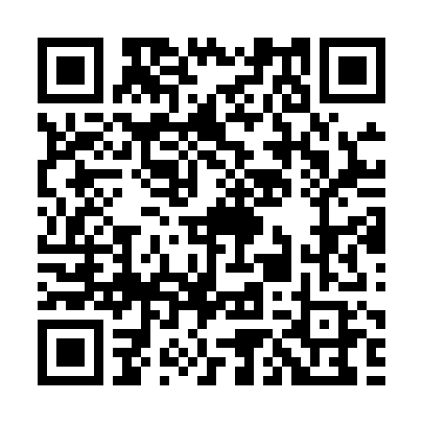QR kod ispod omogućuje provjeru autentičnosti: